***Проверочная работа по теме «Австралия».***

***Выберите правильный ответ.***

1. ***Самая восточная точка материка***

***А) мыс Йорк***

***Б) мыс Байрон***

***В) мыс Стип – Пойнт***

***2. Какое утверждение верно А) материк расположен в западном полушарии Б) Австралия расположена к северу от экватора В) Австралию пересекает Южный тропик***

***3. Самая высокая вершина Австралии А) гора Косцюшко Б) вулкан Килиманджаро В) гора Вудроф***

***4. Самая длинная река Австралии А) Муррей Б) Дарлинг В) Баллон***

***Определи географические объекты. Подпиши их.***

***1.***

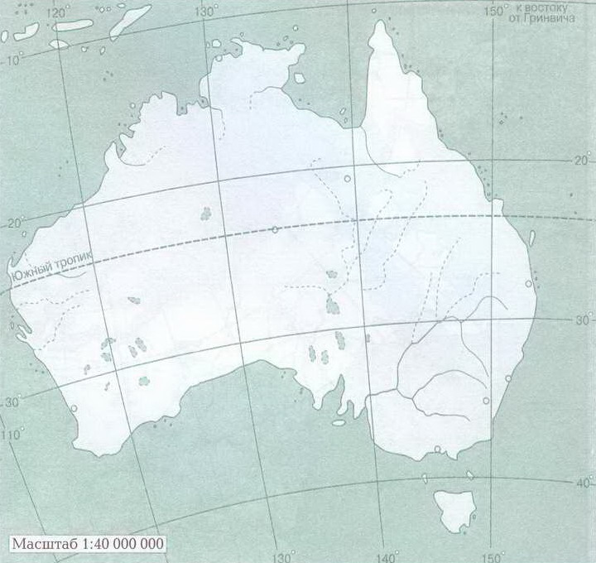

***3.***

***1.***

***2.***

***3.***

***4.***

***5.***

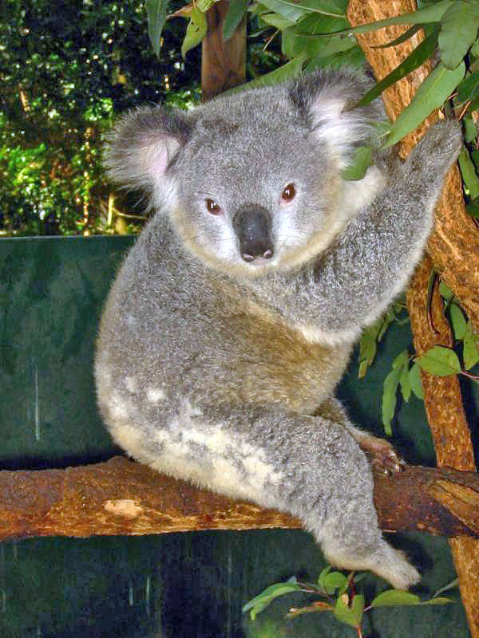

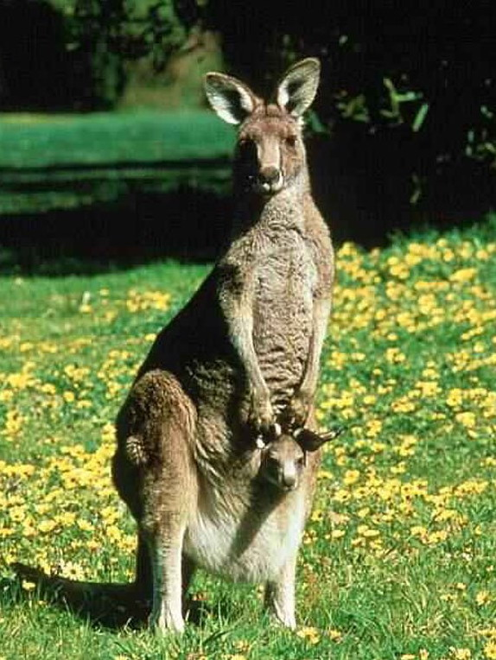

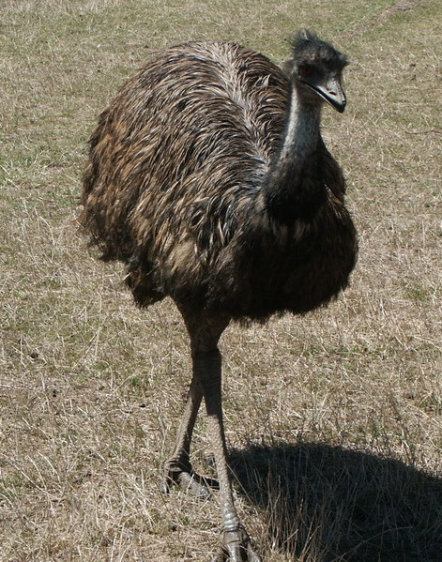

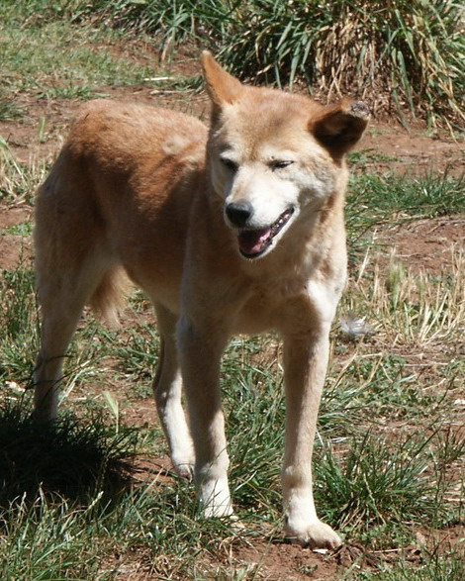

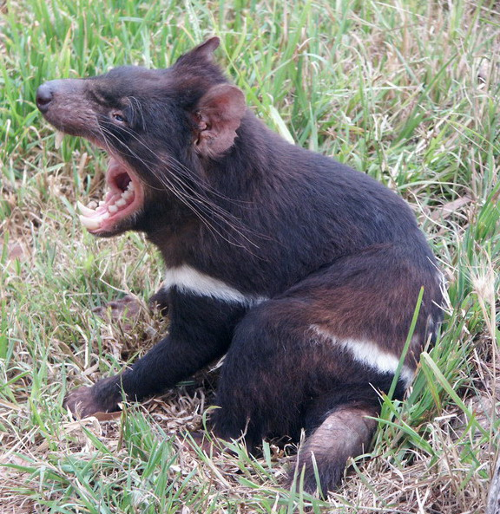

***Какие животные изображены на фото.***

***5.***

***4.***

***2.***

***1. залив***

***2. хребет***

***3. столица***

***4. остров***

***5. залив***